Inżynieria Oprogramowania

Mateusz Bińka WCY21KY1S1

Temat

Tematem ćwiczenia jest zaprojektowanie systemu informatycznego ligi koszykarskiej.

1.Opis tematu

Dotychczasowo działanie bez systemu informatycznego było niepraktyczne, niewygodne oraz nie posiadało wielu przydatnych funkcji.

Administrowanie zawodników w drużynach, ustalanie harmonogramów, wyników i statystyk meczów było możliwe tylko na miejscu. Aby sprawdzić czy zawodnik, trener bądź miejsce na stadionie są dostępne trzeba było spytać u źródła. Tworzenie statystyk również nie było wygodne, duża ilość liczb w różnych kategoriach powodowała dużą szansę na popełnienie błędu przez człowieka.

System ma na celu usprawnienie zarządzania ligą sportową. Po wejściu na stronę użytkownik w zależności od swoich uprawnień ma możliwość wykonywania wielu działań potrzebnych do odpowiedniego funkcjonowania ligi.

Usprawnienia wynikające z systemu informatycznego:

-Integralność danych- dzięki systemowi nie będzie sprzeczności między danymi, każdy z użytkowników będzie posiadał takie same dane

-Możliwość automatycznego stwierdzania czy na mecz jest wystarczająca ilość osób

- System informatyczny może pomóc w automatyzacji procesów administracyjnych, takich jak rejestracja drużyn, przypisanie zawodników do drużyn, ustalanie harmonogramu meczów i wyników.

- Poprawa dokładności i jakości danych: System informatyczny może pomóc w gromadzeniu, przechowywaniu i przetwarzaniu danych. Pozwoli to na lepsze zarządzanie danymi oraz na uzyskanie bardziej precyzyjnych i dokładnych wyników.

- Ułatwienie komunikacji: System informatyczny może ułatwić komunikację między wszystkimi zainteresowanymi. Dzięki temu wszyscy będą mieli łatwiejszy dostęp do informacji na temat meczów, wyników, statystyk, dostępności biletów i zmian w harmonogramie.

Klient ma do wyboru dane funkcje

-Wprowadzenie rezerwacji- Interesant wybiera mecz, na który chciałby kupić bilet. Każdy mecz ma przypisaną odgórnie godzinę i datę, jednak każdy klient ma do wyboru sektor oraz miejsce, w którym chciałby usiąść. W przypadku, w którym klient wybrał miejsce niezajęte proszony jest o podanie szczegółowych danych. Rezerwacja po otrzymaniu danych zapisuje się w bazie, a klient otrzymuję potwierdzenie dokonania rezerwacji oraz jej numer.

-Wyszukiwanie rezerwacji-Poprzez dane osobiste podane podczas dokonywania rezerwacji klient ma możliwość wyszukiwania wszystkich dokonanych przez siebie rezerwacji. Dodatkowo znając jej numer klient ma możliwość wyszukania dokładnej rezerwacji.

-Modyfikacja rezerwacji- Klient ma możliwość wprowadzania zmian w swojej rezerwacji. Wprowadzone modyfikacje są sprawdzane, aby rezerwacje się ze sobą nie kłóciły. Modyfikacja rezerwacji dochodzi do skutku, gdy klient ją zatwierdzi i nie będzie ona kolidowała z innymi.

-Anulowanie rezerwacji- Rezerwacja może zostać również usunięta. Po wyszukaniu rezerwacji klient może anulować ją maksymalnie do 3 godzin przed rozpoczęciem się spotkania. Usunięcie dokonuję się po potwierdzeniu go przez klienta.

Reszta funkcji jest taka sama jak w przypadku niezalogowanego.

Zawodnik ma możliwość zgłoszenia się do listy zawodników. Może posiadać statusy „zakontraktowany” lub „wolny”. Zakontraktowanie zawodnika określa jego przynależność do klubu.

-Obecność-Każdy zakontraktowany zawodnik przed meczem musi potwierdzić swoją obecność na meczu poprzez zmianę statusu jako „obecny” lub „nieobecny”.

-Ilość obecnych-Aby drużyna nie została zdyskwalifikowana obecnych na meczu musi być 10 zawodników. Jeżeli zawodnik określa swoją obecność jako dziesiąty zmienia status danego meczu na „odbędzie się”.

Trener ma możliwość zgłoszenia się do listy trenerów. Może posiadać statusy „zakontraktowany” lub „wolny”. Zakontraktowanie trenera określa jego przynależność do klubu.

-Obecność-Trener może nie zgodzić się, aby któryś z zawodników grał w meczu. Posiada on możliwość zmiany statusu zawodnika z „obecny” na „nieobecny”.

-Ilość obecnych- Aby drużyna nie została zdyskwalifikowana obecnych na meczu musi być 10 zawodników. Jeżeli po zmianie statusu zawodnika przez trenera na „nieobecny” ilość zawodników jest mniejsza niż 10, trener zmienia status danego meczu na „nie odbędzie się”.

Menager jest osobą zajmującą się administracją. To on wypełnia statystyki oraz pilnuje spraw biletowych. W momencie, w którym mecz nie odbędzie się przez zbyt małą ilość zawodników musi anulować wszystkie rezerwacje i powiadomić klienta.

Właściciel klubu zarządza wszystkimi pracownikami. Dokonuje tego poprzez poniższe działania:

-Zatrudnienie pracownika- Właściciel ma możliwość dodania danych nowego pracownika do bazy danych klubu. Zmienia wtedy jego status na „zakontraktowany”

-Ustala datę i godzinę każdego meczu

-Zwolnienie pracownika- Właściciel ma możliwość usunięcia danych nowego pracownika z bazy danych klubu. Zmienia wtedy jego status na „wolny”

Właściciel klubu zapewnia również miejsce do treningów oraz meczy, jest odpowiedzialny za wynajem hali.

2.Diagram przypadków użycia

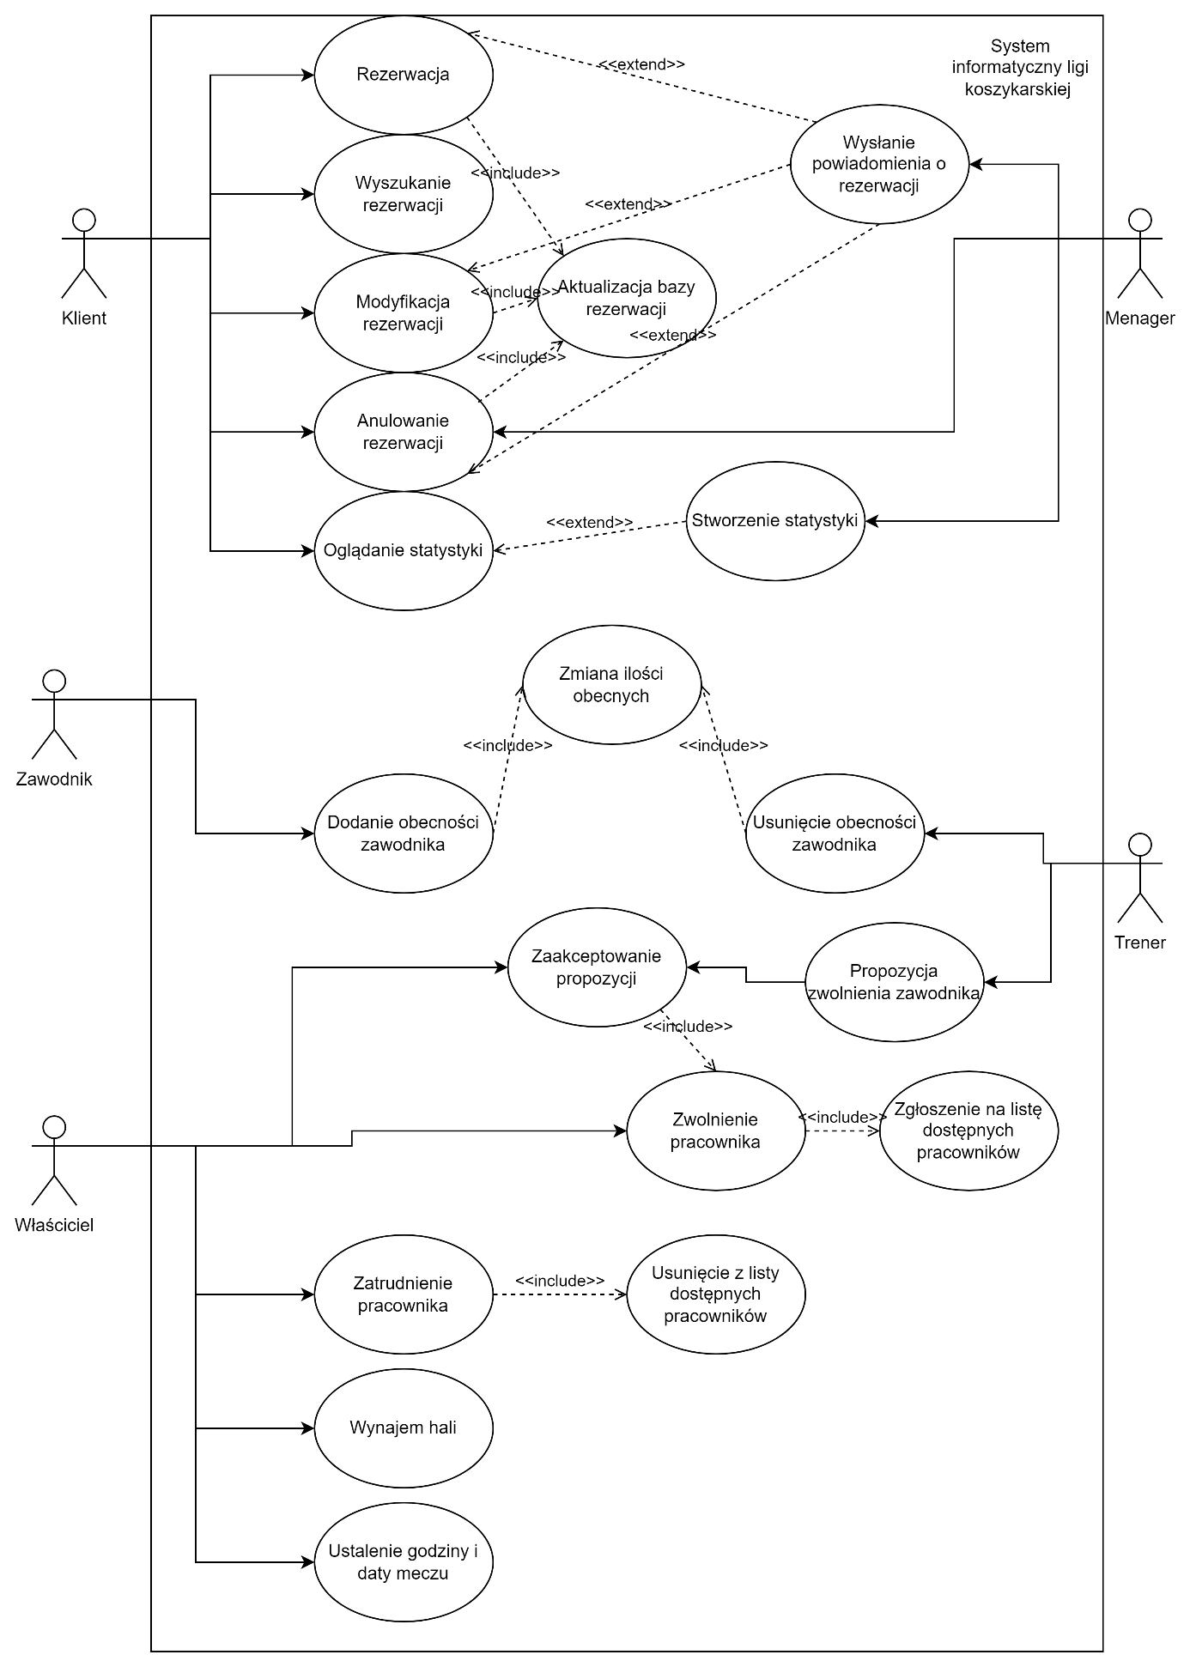

3.Opis scenariuszy

|  |  |  |  |  |  |  |  |
| --- | --- | --- | --- | --- | --- | --- | --- |
| Lp. | Nazwa | Klient | Menager | Zawodnik | Właściciel | Trener | System |
| 1 | Rezerwacja | Rezerwuje bilet na mecz z wybranymi miejscami | Wysyła powiadomienie o danych rezerwacji klientowi | - | - | - | Zapisuje rezerwacje w bazie danych rezerwacji |
| 2 | Anulowanie rezerwacji | Może anulować swoją rezerwację maksymalnie 3 godziny przed spotkaniem | Gdy na mecz zgłosiło się mniej niż 10 zawodników anuluje wszystkie rezerwacje  i wysyła powiadomienie | - | - | - | Usuwa rezerwacje w bazie danych rezerwacji |
| 3 | Stworzenie statystyki /oglądanie statystyki | Klient może oglądać wcześniej stworzoną przez menagera statystykę | Zapisuje statystyki z minionego meczu | - | - | - | Dodaję statystykę do bazy statystyk |
| 4 | Modyfikacja rezerwacji | Może zmienić wybrane miejsca lub ilość biletów | Wysyła powiadomienie o danych zmodyfikowanej rezerwacji | - | - | - | Aktualizuje bazę rezerwacji |
| 5 | Wyszukiwanie rezerwacji | Wyszukuję swoje rezerwacje lub wybraną rezerwację po kodzie Id wysłanym w powiadomieniu | - | - | - | - | Odnajduje i wyświetla wybraną rezerwację |
| 6 | Dodanie obecności zawodnika | - | - | Zawodnik potwierdza swoją obecność na meczu | - | - | Zmienia status zawodnika na „obecny” i dodaję go do listy zawodników obecnych na meczu |
| 7 | Usunięcie obecności zawodnika | - | - | - | - | Trener może podjąć decyzję o nie dopuszczeniu zawodnika do meczu | Zmienia status zawodnika na „nieobecny” i usuwa go z listy zawodników obecnych na meczu |
| 8 | Propozycja zwolnienia zawodnika | - | - | - | Jeżeli wykona ten przypadek zgadza się na propozycje | Składa propozycję do właściciela o zwolnienie pracownika | Przy pozytywnym rozpatrzeniu propozycji usuwa zawodnika z bazy zawodników, ustawia jego status na „wolny” i dodaję go do bazy dostępnych zawodników |
| 9 | Zwolnienie pracownika | - | - | - | Może zwolnić pracownika | - | Usuwa zawodnika z bazy pracownika, ustawia jego status na „wolny” i dodaję go do bazy dostępnych pracowników |
| 10 | Zatrudnienie pracownika | - | - | - | Wybiera pracownika spośród dostępnych oraz zatrudnia go | - | Dodaje pracownika do bazy pracowników, ustawia jego status na „zakontraktowany” i usuwa go z bazy dostępnych pracowników |
| 11 | Wynajem hali | - | - | - | Wynajmuje halę na trening lub mecz | - | Ustawia adres danego zdarzenia na adres hali |
| 12 | Ustalenie godziny i daty meczu | - | - | - | Przypisuje do biletów ustaloną godzinę i datę | - | Ustawia zdarzenie w kalendarzu na ustalony czas i przypisuję ten czas do puli biletów |

4. Diagram klas

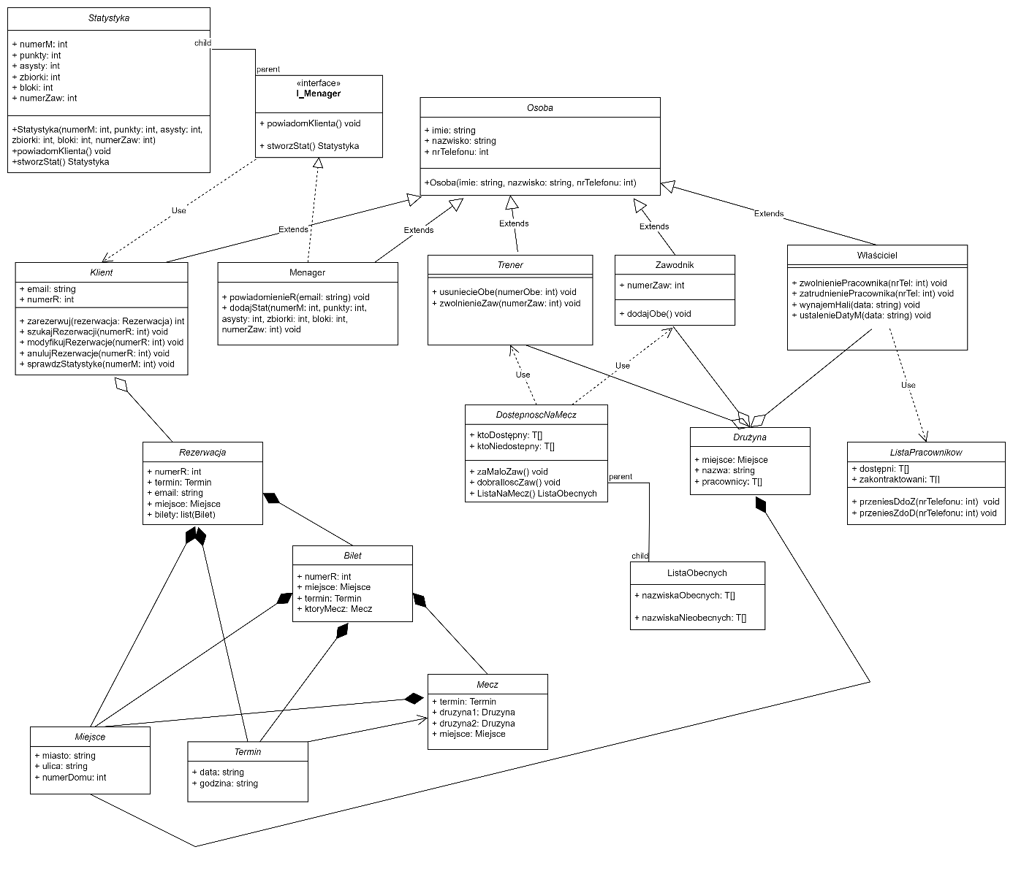

5.Diagram aktywności

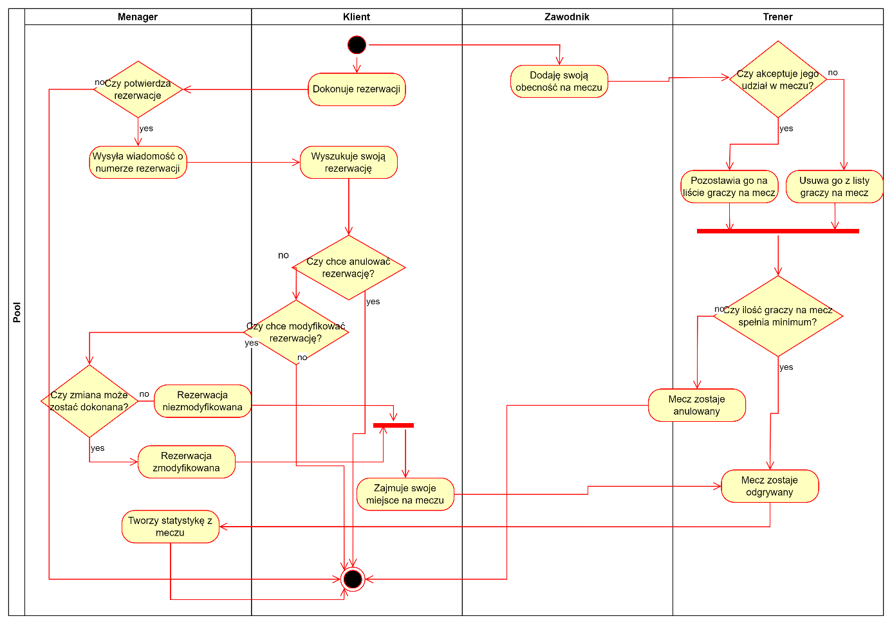

6. Diagramy sekwencji

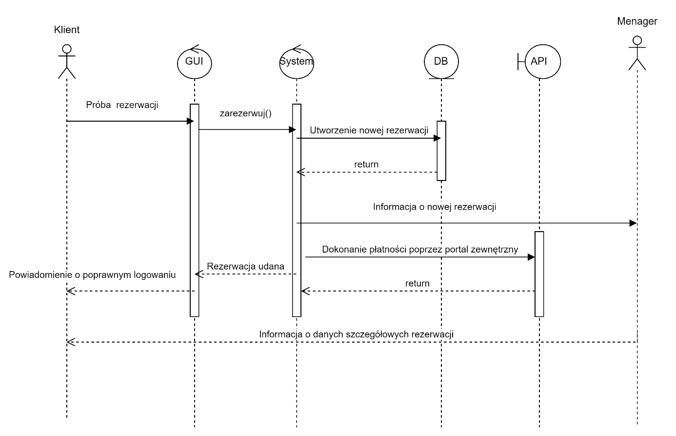

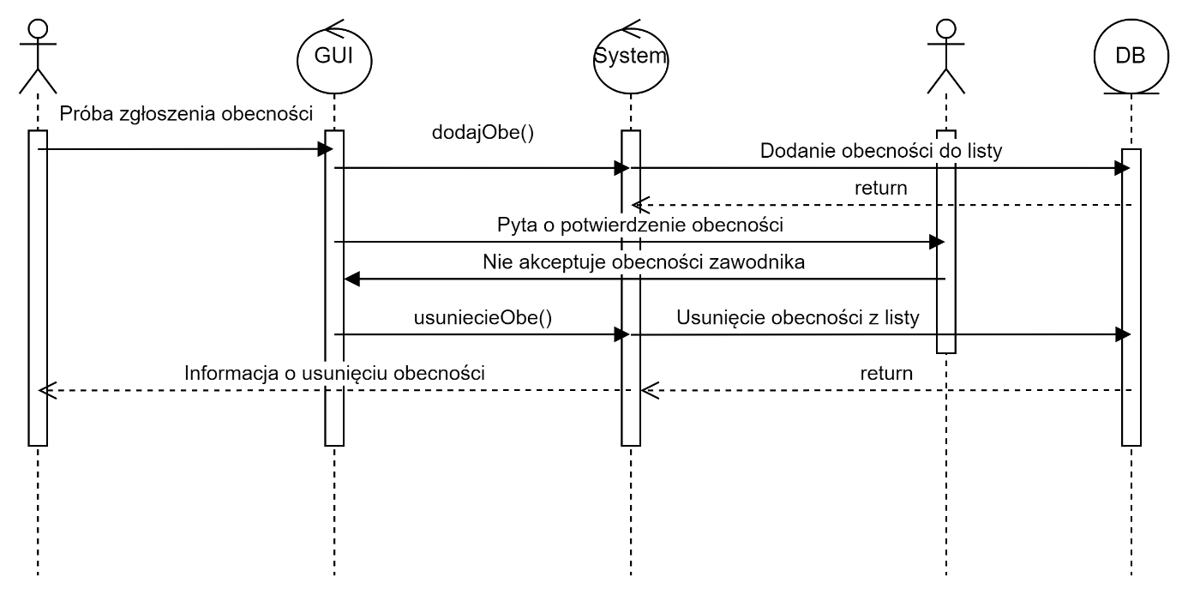

7.Diagram stanów

